各位

「舞台芸術、エンターテイメント業界関係者、スタッフ支援」を国会へ訴える活動について

この度は、同活動に対しご協力いただきありがとうございます。
また、先日まで行っておりました、各地方自治体への陳情の際には署名へのご協力、誠にありがとうございました。
現在も各地方自治体への陳情活動は続いており、さらには国政への陳情を開始しました。

一部国会議員様には直接陳情書を手渡しさせていただいてはおりますが、さらに多くの議員の方々に賛同をいただきたく思っております。その際、業界の現状や影響の大きさなどを分かりやすく国政へ訴えるため、皆さまの現在の状況をアンケート形式で調査させていただきたく存じます。

全国の皆さまにお願いしたアンケートの回答を資料として陳情することで、多くの業界人が困っていることをより具体的に、正確に国政へ伝えることができると考えております。
添付致しました陳情書をご一読の上、ご賛同いただけましたらご協力をお願い申し上げます。

関係会社各位業界全体舞台・音響・特殊効果・衣装・トランポ・造形・映像などお知り合いへの拡散もご協力頂けますと幸いです。

また、システムの都合上、アクセスが集中するとエラーを起こす可能性がありますので、申し訳ありませんが期日を分けさせて頂きます。

・会社員、契約社員の方は5月19日15時～
社員様にもひろく拡散いただいてご協力お願いいたします。
・個人事業主、フリーランスの方は5月21日10時～

お手数ですが、よろしくお願い致します。

アンケートは無記名ですので、名前や住所の記載は必要ありませんが、各自治体による状況の違い、人数の違いなどを把握するため、都道府県の記述は必須項目となっております。
さらに注意していただきたいのは、今回のアンケートは無記名方式のため、重複回答に対して確認することができません。
特にフリーランスの方などは、何通もこのメールを受け取っておられるかもしれません。
技術者の人口を把握するための調査も兼ねておりますので、正確を期すため、必ず回答はおひとり１回のみでお願い致します。

アンケートの回答期限は、5月30日までとさせていただきます。

アンケートはお手数ですが下記URLより、SOSSのfacebookからお願いいたします。
［https://www.facebook.com/101282548255853/posts/114028296981278/?d=n］
上記リンクはCTRLを押しながらクリックお願いします
コピーペーストの場合はURLバーにてペーストお願いいたします
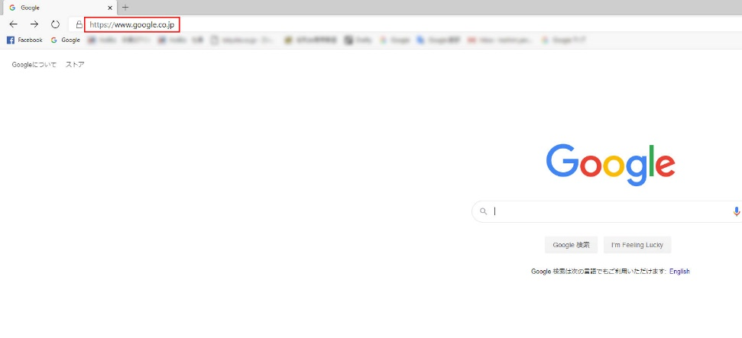
またアンケート結果に関しましては、後日何らかの形でご報告させていただきたく思います。

緊急事態宣言解除後も、業界が平時となるまでには長い時間がかかることが予想されます。
またお仕事で皆さまとご一緒できるよう、技術者がひとりでも減ってしまわないよう、我々一同力を合わせて活動しております。
今回の活動により、皆様のこの状況が少しでも国政へ届くように、尽力して参る所存でございます。

我々の願いは一つだけです。「誰ひとり欠ける事なく」これだけです。

大変お手数をおかけし恐縮ですが、ご協力のほどどうぞよろしくお願い致します。

SOSS＿save our stage staff 代表 菅一義

